Ответы на запрос
Корпоративная платформа интеллектуальной аналитики
Архитектурные материалы, системные требования и сведения о защите данных
Состав документа
Сопроводительное письмо
Документ 1. Корпоративная платформа интеллектуальной аналитики — ответы на вопросы 1–6, системные требования, требования к подключаемой модели
Документ 2. Компонент контроля обращений к языковым моделям — ответы на вопросы 1–7, полная схема маршрута данных
[организация] · [дата]

Сопроводительное письмо
Уважаемые коллеги,
направляем материалы в ответ на ваш запрос от [дата].
О терминологии. В вашем запросе используется обозначение «AI Guard». В нашей документации это подсистема контроля обращений к языковым моделям. Далее по тексту используется единое наименование «компонент контроля обращений». Это позволяет снять двусмысленность в шестом вопросе вашего перечня, который мы понимаем как вопрос о том, в каких случаях достаточно этого компонента, а в каких требуется полный контур платформы.
Ключевое свойство решения. Платформа проектировалась для эксплуатации в изолированном контуре. Все компоненты — обработка данных, каталог метаданных, индексация документов, векторный поиск, механизмы разграничения доступа и обезличивания — размещаются в инфраструктуре организации и не требуют обращений во внешние сети. Дистрибутив передаётся офлайн, загрузка компонентов из внешних репозиториев в процессе работы не выполняется.
Генеративная языковая модель в состав поставки не входит и подключается как внешний по отношению к платформе сервис. При использовании модели, размещённой в инфраструктуре организации, исходящий трафик за пределы контура отсутствует полностью. При подключении внешнего сервиса модели обращения к нему проходят через единственную контролируемую точку выхода с принудительным обезличиванием.
О соотношении компонента и платформы. Компонент контроля обращений является обязательной частью платформы и отдельно не поставляется. Причина техническая, а не коммерческая: обезличивание опирается на аннотации полей, поступающие из каталога метаданных платформы. В отрыве от каталога обезличивание вырождается в поиск по шаблонам и распознавание сущностей в тексте — механизм, который не знает структуры данных организации и даёт формальное покрытие вместо фактического. Подробное обоснование приведено в разделе 6 документа 1.
Ввод в эксплуатацию при этом выполняется поэтапно. Первый этап — контур контроля обращений к моделям — обладает самостоятельным проверяемым результатом и не требует одновременного подключения всех источников данных.
О достоверности приведённых сведений. Материалы подготовлены по фактическому состоянию реализации. Функции, находящиеся в разработке, обозначены как относящиеся к дорожной карте с указанием планируемого срока. Мы сознательно не относим к реализованным возможности, подтверждаемые только проектной документацией: при последующей технической проверке расхождения обнаруживаются, и мы считаем корректным обозначить границу заранее.
Приложения:
- Документ 1. Корпоративная платформа интеллектуальной аналитики. Ответы на вопросы 1–6, системные требования, требования к подключаемой модели.
- Документ 2. Компонент контроля обращений к языковым моделям в составе платформы. Ответы на вопросы 1–7, полная схема маршрута данных.
- Схема маршрута данных и точек контроля.
О пилотном проекте. Возможность проведения пилота предусмотрена; типовая рамка приведена в разделе 7 документа 2. Коммерческие условия направляются отдельно по запросу.
Готовы провести техническую сессию с вашими архитекторами и специалистами по информационной безопасности для детального разбора приведённых материалов.
С уважением, [подпись]

Документ 1. Корпоративная платформа интеллектуальной аналитики
Ответы на вопросы раздела «По корпоративной ИИ-платформе».
Условные обозначения статусов
Обозначение | Значение
Реализовано | Функция работает в текущей версии
Настраивается | Реализовано, состав определяется при внедрении
Дорожная карта | В разработке, указан планируемый срок
Не поддерживается | Отсутствует и не планируется в обозримом периоде

1. Готовый продукт или целевая архитектура
Поставка состоит из трёх слоёв, и корректный ответ различается по слоям.
Продуктовое ядро — готовый продукт. Версионируемый дистрибутив, воспроизводимая процедура установки, регламент обновления. Компоненты ядра: подсистема контроля обращений, каталог метаданных, подсистема оркестрации конвейеров данных, подсистема индексации и поиска по документам, агентная подсистема, пользовательский интерфейс. Ядро не переписывается под заказчика.
Конфигурация под контур — настраивается. Параметры развёртывания, интеграция с каталогом учётных записей, сетевые политики, состав ролей, политики обезличивания, подключение языковой модели. Выполняется настройкой, без изменения кода.
Интеграционная обвязка — проектная часть. Подключение конкретных источников данных заказчика, описание предметных областей в каталоге, наполнение корпуса документов, настройка правил разграничения доступа под организационную структуру. Объём определяется по результатам обследования.
Таким образом, платформа является тиражируемым продуктом с проектной частью внедрения. Мы считаем корректным обозначить это прямо: решение не является коробочным в смысле «установил и работает без настройки», и ни одно решение данного класса таковым не является, поскольку разграничение доступа к корпоративным данным по определению строится на структуре конкретной организации.

2. Входит ли компонент контроля обращений в состав платформы
Да, входит как обязательный компонент. Отдельно не поставляется и не лицензируется дополнительно.
Все обращения к языковым моделям — из диалогового интерфейса, из агентных сценариев, из внешних инструментов — проходят через этот компонент. Схема обхода компонента внутри платформы отсутствует, это архитектурное свойство, а не настройка.
Обоснование неотделимости приведено в разделе 6.

3. Поддерживаемые модели
Платформа не включает генеративную языковую модель и не привязана к конкретному поставщику. Модель подключается как внешний по отношению к платформе сервис.
Единственное обязательное требование — поддержка вызова инструментов (tool/function calling). Агентные сценарии реализованы через этот механизм. Модель без его поддержки ограничивает применение диалоговыми сценариями и поиском по документам.
Работоспособность подтверждена:
Модель | Размещение | Статус
GigaChat | Облачный сервис / поставка в контур организации | Реализовано
Qwen | Локальное размещение в инфраструктуре организации | Реализовано
OpenAI | Внешний сервис | Реализовано
Anthropic | Внешний сервис | Реализовано
YandexGPT | Облачный сервис | Реализовано

DeepSeek и иные модели подключаются через интерфейс, совместимый с OpenAI Chat Completions, указанием адреса сервиса. Отдельной специализированной реализации под DeepSeek не требуется. Работоспособность конкретной модели проверяется в рамках пилота.
Локальные модели. Поддерживается подключение любой модели, размещённой в инфраструктуре организации и предоставляющей совместимый интерфейс. Обслуживание такой модели (vLLM, SGLang, Ollama или иное) находится вне периметра платформы и относится к зоне ответственности организации либо поставляется отдельно.
Векторизация выполняется локально. Модели построения векторных представлений (bge-m3, jina-code) входят в поставку и могут работать на процессорных ресурсах, без графических ускорителей. Корпус документов при индексации не покидает контур и не передаётся во внешние сервисы ни при каких настройках.
Разграничение ответственности за качество. Полнота и точность ответов определяются возможностями подключённой модели. Платформа отвечает за правомерность доступа к данным, корректность извлечения и передачи контекста, применение политик обезличивания и полноту журналирования. При использовании модели, предоставляемой организацией, показатели качества согласуются по результатам проверки на пилоте.

4. Функциональный состав

4.1 Поиск по документам и генерация ответов на их основе (RAG)
Реализовано. Индексация корпуса документов, гибридный поиск (векторный и лексический), формирование ответа с указанием документов-источников.
Поддерживаемые форматы: PDF, DOCX, DOC, TXT, MD, а также табличные данные — CSV, XLSX, JSON, XML.
Ограничение, которое мы считаем нужным обозначить. Распознавание текста на отсканированных изображениях (OCR) в составе платформы отсутствует. Документы, представляющие собой изображения без текстового слоя, обрабатываются только при подключении мультимодальной модели, формирующей текстовое описание страницы; без неё такие документы помечаются как необработанные и в индекс не попадают. Если в корпусе организации значительна доля сканов, этот вопрос требует отдельной проработки.
Ограничение на размер загружаемого файла — 50 МБ, настраивается.
Скорость индексации зависит от наличия GPU в контуре эмбеддинга и размеров документов индексируемого корпуса. Средняя скорость от 2 до 50 секунд на документ. Первичная индексация корпуса выполняется однократно в пакетном режиме, последующее обновление обрабатывает только изменившиеся документы.

4.2 Корпоративный поиск
Реализовано. Поиск по подключённым источникам с учётом прав доступа пользователя. Состав источников определяется при внедрении.

4.3 Ролевая модель
Реализовано. Трёхуровневое разграничение:
- Уровень предметных областей — какие источники и объекты доступны роли.
- Уровень строк — ограничение выборки по значениям атрибутов (подразделение, регион, клиентский сегмент и т. п.).
- Уровень полей — маскирование отдельных полей для роли.
Существенно, что разграничение применяется до обезличивания. Обезличенный ответ о записи, доступа к которой у пользователя нет, также является нарушением — сам факт существования записи информативен. Поэтому маскирование не рассматривается как замена разграничению доступа.
Права привязываются к учётной записи в каталоге организации (см. документ 2, раздел 5).

4.4 Аудит
Реализовано. Журналирование ведётся в выделенном хранилище аудита. Фиксируются: пользователь, время, сессия, задействованные источники, обезличенный текст обращения и ответа, обнаруженные категории персональных данных и применённые политики, вызванные инструменты, адресат-модель, длительность обработки, результат.
Для журнала обращений реализован режим «только добавление» — записи не изменяются и не удаляются средствами приложения.
Исходные значения персональных данных в журнале по умолчанию не сохраняются. Режим сохранения с шифрованием записей предусмотрен отдельно и включается явно. Срок хранения — 90 суток с автоматическим удалением, настраивается. Подробнее см. документ 2, раздел 2.8.
Дорожная карта: криптографическое подтверждение неизменности журнала (цепочка контрольных сумм). Срок: 4 кв 2026 г..

4.5 Учёт потребления и квоты
Реализовано. В составе платформы работает модуль учёта потребления ресурсов языковых моделей. Ведётся подсчёт израсходованных токенов в разрезе:
- пользователя;
- команды (подразделения);
- подключённой модели — раздельно по каждой из подключённых;
- периода — с гранулярностью до суток и до месяца.
Это позволяет распределять затраты на использование моделей по подразделениям, выявлять сценарии с непропорциональным расходом и планировать нагрузку при переходе от пилота к промышленной эксплуатации.
Принудительное ограничение. Для установленных лимитов реализована блокировка: при исчерпании лимита обращения к модели не выполняются. Это исключает неконтролируемый рост затрат на использование внешних платных сервисов и ограничивает последствия ошибочных или недобросовестных сценариев массовых обращений.
Лимиты задаются на двух уровнях — на пользователя и на команду (подразделение). Если пользователь входит в несколько команд, обращения блокируются при исчерпании лимита любой из них: применяется наиболее строгое из действующих ограничений.

4.6 Программные интерфейсы
REST API платформы. Интерфейс, совместимый с OpenAI Chat Completions и Anthropic Messages, для подключения внешних агентов и средств автоматизации — обращения через него проходят те же проверки, что и обращения из интерфейса пользователя. Интерфейс MCP для подключения внешних ИИ-инструментов: поддержаны перечисление и вызов инструментов

5. Варианты развёртывания и лицензионная модель

5.1 Развёртывание
Платформа во всех случаях размещается целиком в инфраструктуре организации. Различие вариантов сводится к тому, где размещена языковая модель.
Вариант А — модель в инфраструктуре организации. Исходящие обращения за пределы контура отсутствуют полностью. Обезличивание для такой модели может быть отключено политикой (см. документ 2, раздел 2.6), при этом разграничение доступа и журналирование продолжают действовать.
Вариант Б — внешний сервис модели. Обращения выполняются через единственную контролируемую точку выхода с принудительным обезличиванием. За пределы контура передаётся текст, содержащий обезличенные обозначения вместо исходных значений; таблица соответствий остаётся внутри контура.
Вариант В — комбинированный. Распределение задач между моделями задаётся политикой на уровне поставщика.
По типу стенда различаются пилотная установка (минимальная конфигурация, без требований к отказоустойчивости) и промышленная установка (резервирование критичных компонентов).
Целевые платформы исполнения. Поддерживаются два варианта, выбор определяется практикой эксплуатации организации.
Kubernetes. Рекомендуемый вариант для промышленной установки. Развёртывание выполняется штатными средствами оркестратора, применяются сетевые политики разграничения взаимодействия компонентов, резервирование и автоматическое восстановление компонентов обеспечиваются платформой оркестрации.
Docker Compose. Применяется для пилотных установок, демонстрационных стендов и промышленных установок небольшого масштаба, где эксплуатация кластера оркестрации не оправдана. Резервирование компонентов в этом варианте не обеспечивается.
Состав компонентов и функциональность в обоих вариантах идентичны.

5.2 Поставка в изолированный контур
Дистрибутив передаётся офлайн: образы компонентов, конфигурации, схемы баз данных, модели векторизации, документация. Образы загружаются во внутренний реестр организации, установка выполняется без обращений во внешние репозитории. Предусмотрены дельта-обновления с контролем целостности и процедура проверки работоспособности после установки.

5.3 Лицензионная модель
Метрика лицензирования — количество именованных пользователей и количество подключённых источников данных. Предусмотрены редакции, различающиеся составом функций и ограничениями по количеству подключений. Учёт использования ведётся платформой автоматически.
Коммерческие условия, стоимость и порядок оплаты направляются отдельным документом по запросу.

6. Отличие от применения одного лишь компонента контроля обращений
Вопрос понимается как: в каких случаях достаточно контроля обращений к моделям, а когда требуется полный контур платформы.
Разграничительная линия. Компонент контроля обращений контролирует маршрут запроса к модели. Платформа контролирует доступ к данным. Это разные задачи, и вторая не сводится к первой.
Четыре задачи, не решаемые на уровне контроля обращений:
Правомерность доступа. Обезличивание применяется к данным, которые уже извлечены. Решение о том, имел ли пользователь право получить эти строки, принимается уровнем разграничения доступа. Механизм маскирования такого решения не принимает и принимать не может — он не знает организационной структуры и полномочий.
Источник контекста. Без подключённых источников данных и корпоративного поиска содержательные данные попадают в диалог выгрузкой, выполненной пользователем вручную. Периметр обработки при этом не сужается, а расширяется: данные оказываются в файлах на рабочих местах.
Прослеживаемость. Регуляторный аудит требует восстановления цепочки «запрос пользователя — источник — выборка — ответ». Журнал операций обезличивания такую цепочку не образует; она формируется механизмами происхождения данных платформы.
Достоверность самого обезличивания. Определение того, какие поля каких источников содержат персональные данные, выполняется на основании аннотаций каталога метаданных. Каталог наполняется при подключении источников и поддерживается процессами платформы. В отрыве от каталога остаются только шаблоны и распознавание сущностей в свободном тексте — механизм, не знающий структуры данных организации, пропускающий нетиповые представления и дающий формальное покрытие вместо фактического. Это тот же класс ограничений, с которым организации сталкиваются при эксплуатации сигнатурных средств контроля.
Вывод. Контур контроля обращений вводится в эксплуатацию первым этапом и обладает самостоятельным проверяемым результатом. Однако как обособленное средство защиты он не поставляется — по изложенной выше причине.

Приложение А. Системные требования
Требования приведены для промышленной установки. Итоговая конфигурация уточняется по результатам обследования исходя из числа пользователей, объёма корпуса документов и количества источников.
Пилотный проект. Ориентировочно: 8–16 vCPU, 32–64 ГБ ОЗУ, 200 ГБ дискового пространства.
Группа 1. Контроль обращений, обработка данных, каталог, индексация Ресурсоёмкость определяется интенсивностью обращений. Ориентировочно: 8–16 vCPU, 32–128 ГБ ОЗУ, 200 ГБ дискового пространства.
Группа 2. Векторизация. Выполняется на процессорных ресурсах, графические ускорители желательны. Модель bge-m3: 568 млн параметров, размерность вектора 1024, максимальная длина входа 8192 токена, объём весов около 1,1 ГБ. На один экземпляр обработчика: 2–4 vCPU, 4–8 ГБ ОЗУ. Количество экземпляров определяется требуемой скоростью индексации.
Группа 3. Хранилища. PostgreSQL 16, S3-совместимое объектное хранилище, векторное хранилище Qdrant 1.13.6 и выше. Могут использоваться существующие мощности организации либо разворачиваться в составе поставки. Ориентировочно: 8–16 vCPU, 32–128 ГБ ОЗУ, от 200 ГБ дискового пространства.
Сеть. Взаимодействие компонентов ограничено внутренним пространством имён; сетевые политики построены по принципу «запрещено всё, что не разрешено явно». Требуются внутренняя служба разрешения имён и внутренний реестр образов.
Рабочие места. Веб-браузер актуальной версии. Установка программного обеспечения на рабочие места не требуется.

Приложение Б. Требования к подключаемой языковой модели
Обязательные:
- поддержка вызова инструментов (function calling);
- интерфейс, совместимый с OpenAI Chat Completions, либо один из поддерживаемых нативных интерфейсов;
- потоковая выдача ответа для интерактивных сценариев.
Настраиваемые:
- размер контекстного окна. Рекомендуемое значение — не менее 40 000 токенов. Фактически необходимый объём определяется составом подключённых инструментов и глубиной диалога: описания инструментов и фрагменты документов занимают предсказуемую часть контекста, и при меньшем окне агентные сценарии с несколькими инструментами работают неустойчиво.
Не предъявляются требования к конкретному поставщику, способу обслуживания модели и её размеру.
Подключение модели, отсутствующей в перечне раздела 3, выполняется настройкой и проверяется в рамках пилота.

Документ 2. Компонент контроля обращений к языковым моделям
Подсистема в составе корпоративной платформы интеллектуальной аналитики «AI Guard».
Обозначения статусов — см. документ 1.

1. Готовое тиражируемое решение
Компонент является частью продуктового ядра платформы: версионируемый дистрибутив, воспроизводимая процедура установки, регламент обновления. Под конкретного заказчика не переписывается.
Отдельно от платформы не поставляется. Причина изложена в разделе 6 документа 1 и является технической: определение того, какие поля каких источников содержат персональные данные, выполняется на основании аннотаций каталога метаданных платформы. Вне этой связки остаётся распознавание по шаблонам и поиск сущностей в свободном тексте — механизм с формальным, а не фактическим покрытием. Возможно отдельное использование для обработки текстовой информации.
Ввод в эксплуатацию выполняется поэтапно, и контур контроля обращений составляет первый этап с самостоятельным проверяемым результатом.

2. Полный маршрут данных

2.1 Аутентификация
Пользователь обращается через интерфейс платформы. Учётные данные проверяются в каталоге организации; сессии сопоставляются роль и перечень разрешённых предметных областей. Анонимный доступ отсутствует.

2.2 Разграничение доступа и формирование контекста
До какой-либо обработки персональных данных определяется, к каким источникам, объектам и строкам пользователь имеет право обращаться. Применяются фильтрация по предметным областям, ограничение выборки на уровне строк, ограничение состава коллекций документов.
Маскирование не подменяет разграничение доступа: обезличенный ответ о записи, доступа к которой у пользователя нет, также является нарушением.

2.3 Обнаружение персональных данных
Применяются три механизма совместно.
Аннотации каталога метаданных. Из каталога платформы поступают сведения о том, какие поля каких источников отнесены к персональным данным и какая политика к ним применяется. Это основной механизм для структурированных данных.
Формальные правила для типизированных идентификаторов. Распознаются: номера телефонов, адреса электронной почты, ИНН, СНИЛС, паспортные данные, номера банковских карт, номера банковских счетов, ОГРН, IBAN, даты рождения, IP-адреса, государственные регистрационные знаки транспортных средств, токены доступа (более 250 встроенных правил).
Для шести типов — ИНН, СНИЛС, банковская карта, ОГРН, IBAN, VIN — дополнительно выполняется проверка контрольных соотношений, что исключает ложные срабатывания на числовых последовательностях сходного формата. Для остальных перечисленных типов применяется распознавание по формату.
Распознавание именованных сущностей в свободном тексте. Для русского языка и для английского языка используются раздельные специализированные механизмы, выбор выполняется по языку текста. Распознаются имена физических лиц, наименования организаций, географические наименования.
Почтовые адреса распознаются на основании аннотаций каталога; автоматическое выделение адреса в произвольном тексте не выполняется.
Режимы работы. Поддерживаются три режима: обработка обнаруженных сущностей (по умолчанию), обработка всего, что не отнесено к заведомо безопасному по словарю, и комбинированный режим. Режим и состав словарей настраиваются.

2.4 Применение политик
Замещение значений. Обнаруженные сущности замещаются типизированными обозначениями вида [PERSON_1], [PHONE_2]. Соответствие «значение — обозначение» сохраняется в пределах сессии: одно и то же значение получает одно и то же обозначение, что сохраняет связность контекста и качество ответа модели.
Подавление строк. Строки выборки, содержащие количество полей с персональными данными сверх установленного порога, исключаются из передачи целиком. Порог настраивается, значение по умолчанию — три поля.

2.5 Хранение таблицы соответствий
Таблица соответствий «обозначение — исходное значение» размещается в хранилище внутри контура организации, привязана к сессии, имеет ограниченное время жизни (по умолчанию 60 минут, настраивается). Изоляция обеспечивается на уровне ключей: обозначение, сформированное в одной сессии, не может быть раскрыто в другой.
Таблица не передаётся в модель ни при каких условиях и не покидает периметр установки. Следствие: восстановление исходных данных из перехваченного трафика к внешней модели невозможно — вне контура отсутствует соответствие.
Для промышленной установки хранилищем соответствий выступает выделенная резидентная СУБД. Конфигурация проверяется при запуске: если хранилище объявлено в настройках и недоступно, компонент не стартует. Тихого перехода на менее защищённый режим не происходит — это исключает ситуацию, когда администратор считает конфигурацию действующей, а фактически работает упрощённый режим без ограничения времени жизни записей.
Уточнение для оценки рисков: таблица соответствий представляет собой рабочее состояние сессии, а не хранилище данных. Записи существуют не дольше установленного времени жизни (по умолчанию 60 минут), после чего удаляются. Защита обеспечивается размещением хранилища внутри контура, ограничением сетевого доступа к нему и средствами защиты операционной системы. Шифрование записей в состоянии покоя для этого хранилища не применяется.

2.6 Передача в модель и политика по поставщикам
Обезличивание настраивается на уровне поставщика модели.
Для модели, размещённой в инфраструктуре организации, обработка может выполняться без замещения значений — данные не покидают периметр. Для внешних сервисов замещение применяется принудительно.
Политика управляемая: если внутренняя сегментация организации требует, чтобы данные не передавались в полном виде и локально размещённой модели — например, когда модель эксплуатируется другим подразделением, — замещение включается и для неё.
Отключение замещения не отключает остальные механизмы. Разграничение доступа по предметным областям и ограничение выборки на уровне строк применяются независимо от поставщика модели. Журналирование ведётся во всех режимах в полном объёме.
При недоступности механизмов контроля обращение к модели блокируется, а не выполняется без проверки. Режим настраивается, значение по умолчанию — блокировать.

2.7 Обратное восстановление
Ответ модели проходит обратную подстановку по таблице соответствий той же сессии. Пользователь получает в открытом виде исключительно те данные, право доступа к которым подтверждено на шаге 2.2.
Восстановление возможно исключительно при наличии таблицы соответствий в контуре. При её отсутствии или истечении срока жизни записей данные не раскрываются — ответ возвращается в обезличенном виде, с сохранением типизированных обозначений в тексте. Раскрытие данных без таблицы соответствий невозможно ни при каких условиях.
При потоковой выдаче ответа применяется буферизация на границах обозначений: фрагмент обозначения, разорванный между сетевыми пакетами, не передаётся в интерфейс до полного восстановления.

2.8 Журналирование
Фиксируются: пользователь, сессия, время, направление передачи, задействованные источники и инструменты, язык, обезличенный текст обращения и ответа, перечень обнаруженных категорий сущностей и применённых политик, адресат-модель, длительность обработки, результат.
Для журнала обращений реализован режим «только добавление».
Обращение с исходными значениями персональных данных. Сырые значения не записываются в журналы работы компонентов ни на одном уровне детализации. В журнале аудита исходные значения по умолчанию не сохраняются: фиксируются обезличенный текст и сведения об обнаруженных сущностях — этого достаточно для разбора инцидента, но недостаточно для восстановления персональных данных.
Для случаев, когда регламент организации требует сохранения исходных значений (расследование инцидентов, доказательная база), предусмотрен отдельный режим, включаемый явно. В этом режиме исходные значения шифруются при записи и хранятся в зашифрованном виде.
Срок хранения. Записи журнала аудита хранятся 90 суток, после чего удаляются автоматически. Срок настраивается, в том числе может быть увеличен или снят по требованию организации.

2.9 Задержка обработки
Накладные расходы механизмов обнаружения и замещения измерены на процессорных ресурсах, без графических ускорителей:
Контур обработки | Медиана | 95-й перцентиль
Формальные правила (телефон, почта, ИНН, СНИЛС, паспорт) | 0,05 мс | 0,05 мс
Распознавание именованных сущностей (ФИО, организации) | 1,08 мс | 1,56 мс

Совокупная задержка полного контура обработки не превышает 2 мс на обращение при 95-м перцентиле. На воспринимаемое время ответа это не влияет: оно определяется временем работы языковой модели и составляет единицы секунд.
Приведённые значения относятся к обработке реплики пользователя.
Обработка результатов обращения к источникам данных. Помимо реплик, обработка применяется к результатам обращения к подключённым источникам. Объём таких результатов ограничен настройкой платформы (по умолчанию 150–200 строк) — это ограничение обусловлено размером контекстного окна модели и действует независимо от механизмов защиты. При ограничении, действующем по умолчанию, задержка обработки не превышает 0,5 секунды и остаётся малой величиной относительно времени формирования ответа моделью.
Обработка свободного текста выполняется распознаванием сущностей, стоимость которого пропорциональна объёму текста. Для табличных данных целевым механизмом является маскирование по столбцам на основании аннотаций каталога: столбец, отмеченный как содержащий персональные данные, маскируется целиком, и стоимость обработки перестаёт зависеть от числа строк.
Показатели для рабочей нагрузки организации уточняются в рамках пилота.
Приведённые значения относятся к обнаружению и замещению персональных данных. Механизм контроля сведений ограниченного распространения (см. раздел 5.3), если он включён, обрабатывает запрос отдельно, и его задержка измеряется самостоятельно.

2.10 Единство маршрута
Изложенный маршрут применяется ко всем каналам обращения к модели: диалоговому интерфейсу, программным интерфейсам платформы, агентным сценариям, подключённым внешним инструментам. Отдельного пути в обход контроля не предусмотрено.

3. Поддерживаемые сервисы, интерфейсы и форматы

3.1 Сервисы моделей
См. документ 1, раздел 3.

3.2 Программные интерфейсы
Реализовано:
- интерфейс, совместимый с OpenAI Chat Completions, включая потоковый режим;
- интерфейс, совместимый с Anthropic Messages, включая потоковый режим;
- библиотека для встраивания в приложения на языке Python;
- интеграция с фреймворком LangChain;
- интерфейс MCP — перечисление и вызов инструментов.

3.3 Форматы файлов
Обрабатываются: PDF, DOCX, DOC, TXT, MD, а также табличные данные — CSV, XLSX, JSON, XML.
Ограничение на размер файла — 50 МБ, настраивается.
Не поддерживается: распознавание текста на отсканированных изображениях. Документы без текстового слоя обрабатываются только при подключении мультимодальной модели, формирующей описание страницы. Обработанный документ возвращается в виде текста; исходное форматирование не сохраняется.

4. Контроль прямых обращений к внешним сервисам в обход платформы
Обозначаем прямо: это не является функцией компонента, и мы не заявляем такую возможность.
Компонент осуществляет контроль на маршруте обращения. Перекрытие обходных путей — сетевая задача, решаемая средствами защиты периметра организации.
Целевая схема, которую мы рекомендуем и поддерживаем при внедрении:
- Контур платформы назначается единственной точкой, которой разрешены исходящие обращения к адресам сервисов языковых моделей.
- Для всех прочих узлов сети обращения к этим адресам блокируются на межсетевом экране либо на средстве контроля веб-трафика.
- Перечень адресов, подлежащих блокировке, предоставляется нами и поддерживается в актуальном состоянии.
- Попытки обращения в обход фиксируются средствами защиты периметра и являются основанием для реагирования.
При использовании модели, размещённой в инфраструктуре организации, задача упрощается: обращения к внешним адресам моделей блокируются полностью, без исключений.
Мы считаем некорректным заявлять контроль обхода периметра как функцию прикладного решения. Такое заявление не выдерживает проверки и создаёт ложное представление о защищённости.

5. Интеграции

5.1 Каталог учётных записей
Реализовано. Аутентификация выполняется на уровне платформы; компоненты проверяют выданный платформой токен доступа.
Поддерживаемые способы аутентификации:
Способ | Статус
Встроенная (логин/пароль) | Реализовано, применяется по умолчанию
LDAP / Active Directory | Реализовано
SAML 2.0 | Реализовано
OpenID Connect / OAuth 2.0 (в том числе Azure AD, Okta, Auth0, Google, AWS Cognito, произвольный провайдер) | Реализовано

Для LDAP реализовано сопоставление групп каталога с ролями платформы по различающемуся имени группы, включая переназначение ролей при изменении членства.
Проверка токенов выполняется по опубликованному набору ключей; алгоритмы RS256/RS384/RS512, ES256/ES384/ES512. Сопоставление идентификационных утверждений токена настраивается.
Не поддерживается: Kerberos / SPNEGO.

5.2 Системы управления событиями безопасности (SIEM)
Реализовано. Передача событий аудита во внешнюю систему:
- форматы: CEF, JSON (схема ECS);
- транспорт: syslog RFC 5424, HTTP;
- надёжность доставки: очередь с повторными попытками и хранилищем недоставленных событий.
Передача отключена в конфигурации по умолчанию и включается при внедрении.
Используются стандартные форматы и транспорты; подключение к системе SIEM организации выполняется и проверяется в рамках пилота.
Для компонентов платформы, не относящихся к контуру контроля обращений, события формируются в структурированном формате и доступны для сбора штатными средствами.

5.3 Системы предотвращения утечек (DLP)
Не поддерживается интеграция со сторонними системами DLP.
В составе платформы реализован собственный механизм контроля передачи сведений ограниченного распространения: классификация текста, база защищаемых сведений, матрица допустимых получателей, режим блокировки либо направления на рассмотрение. Механизм работает автономно и не требует внешней системы.
Интеграция со сторонними системами DLP — при наличии требования прорабатывается отдельно.

5.4 Корпоративный прокси-сервер и доверенные сертификаты
Реализовано. Исходящие обращения выполняются с обязательной проверкой сертификата удалённой стороны. Поддерживаются:
- указание набора доверенных корневых сертификатов организации — для контуров с собственным удостоверяющим центром;
- работа через прокси-сервер организации, задаваемый стандартными переменными окружения;
- раздельная политика для внутренних узлов контура, использующих самоподписанные сертификаты.
Дорожная карта: работа через прокси-сервер, требующий аутентификации. Срок 4 кв 2026 г.
При использовании модели, размещённой в инфраструктуре организации, требование к прокси-серверу неприменимо — исходящие обращения отсутствуют.

5.5 Хранилища секретов
Учётные данные подключений хранятся в защищённом виде в конфигурации платформы. Интеграция с внешними хранилищами секретов реализована для каталога метаданных (поддерживаются хранилища ключей облачных провайдеров и Kubernetes Secrets), отключена по умолчанию.
Дорожная карта: интеграция с HashiCorp Vault для компонентов платформы. Срок 1 кв 2027 г.

6. Локальная установка
Полностью локальная установка является основным и единственным вариантом поставки. Иных вариантов не предусмотрено.
Все компоненты размещаются в инфраструктуре организации. Обращения во внешние сети в процессе работы отсутствуют, за исключением обращений к сервису языковой модели, если организация выбрала внешний сервис. При использовании модели, размещённой в инфраструктуре организации, исходящий трафик за пределы контура отсутствует полностью.
Дистрибутив передаётся отдельно. Загрузка компонентов из внешних репозиториев в процессе работы не выполняется — это архитектурное ограничение, а не режим настройки.
Обновления передаются тем же порядком, с описанием состава изменений и процедурой проверки после установки.

7. Внедрения и пилотный проект

7.1 Внедрения
[заполнить. Разделить промышленную эксплуатацию, пилотные проекты и демонстрационные стенды. Упоминание действующего заказчика — только после получения его согласия. Сведения об аттестациях и заключениях по результатам проверок ИБ — при наличии]

7.2 Пилотный проект
Проведение пилота предусмотрено. Типовая рамка:
Длительность: 6 недель.
Состав работ:
- развёртывание на изолированном стенде в инфраструктуре организации;
- подключение двух источников данных по согласованию;
- настройка ролевой модели на две роли с демонстрацией разграничения;
- загрузка и индексация двух коллекций документов;
- подключение языковой модели по выбору организации;
- обучение пилотной группы;
- сбор метрик и итоговый отчёт.
Не входит: промышленная эксплуатация, нагрузочное тестирование и гарантии производительности, доработки функциональности сверх согласованного состава, стоимость инфраструктуры и оплата обращений к внешней модели.
Требуется от организации: выделение ресурсов стенда, доступ к источникам, согласование состава ролей, участники пилотной группы, доступ к языковой модели.
Результат: проверка применимости на данных организации по согласованному набору сценариев, отчёт, техническое задание на промышленное внедрение.
Коммерческие условия направляются отдельно.

Приложение В. Схемы маршрута данных
Нумерация точек контроля на схемах соответствует разделам 2.1–2.7 документа 2.
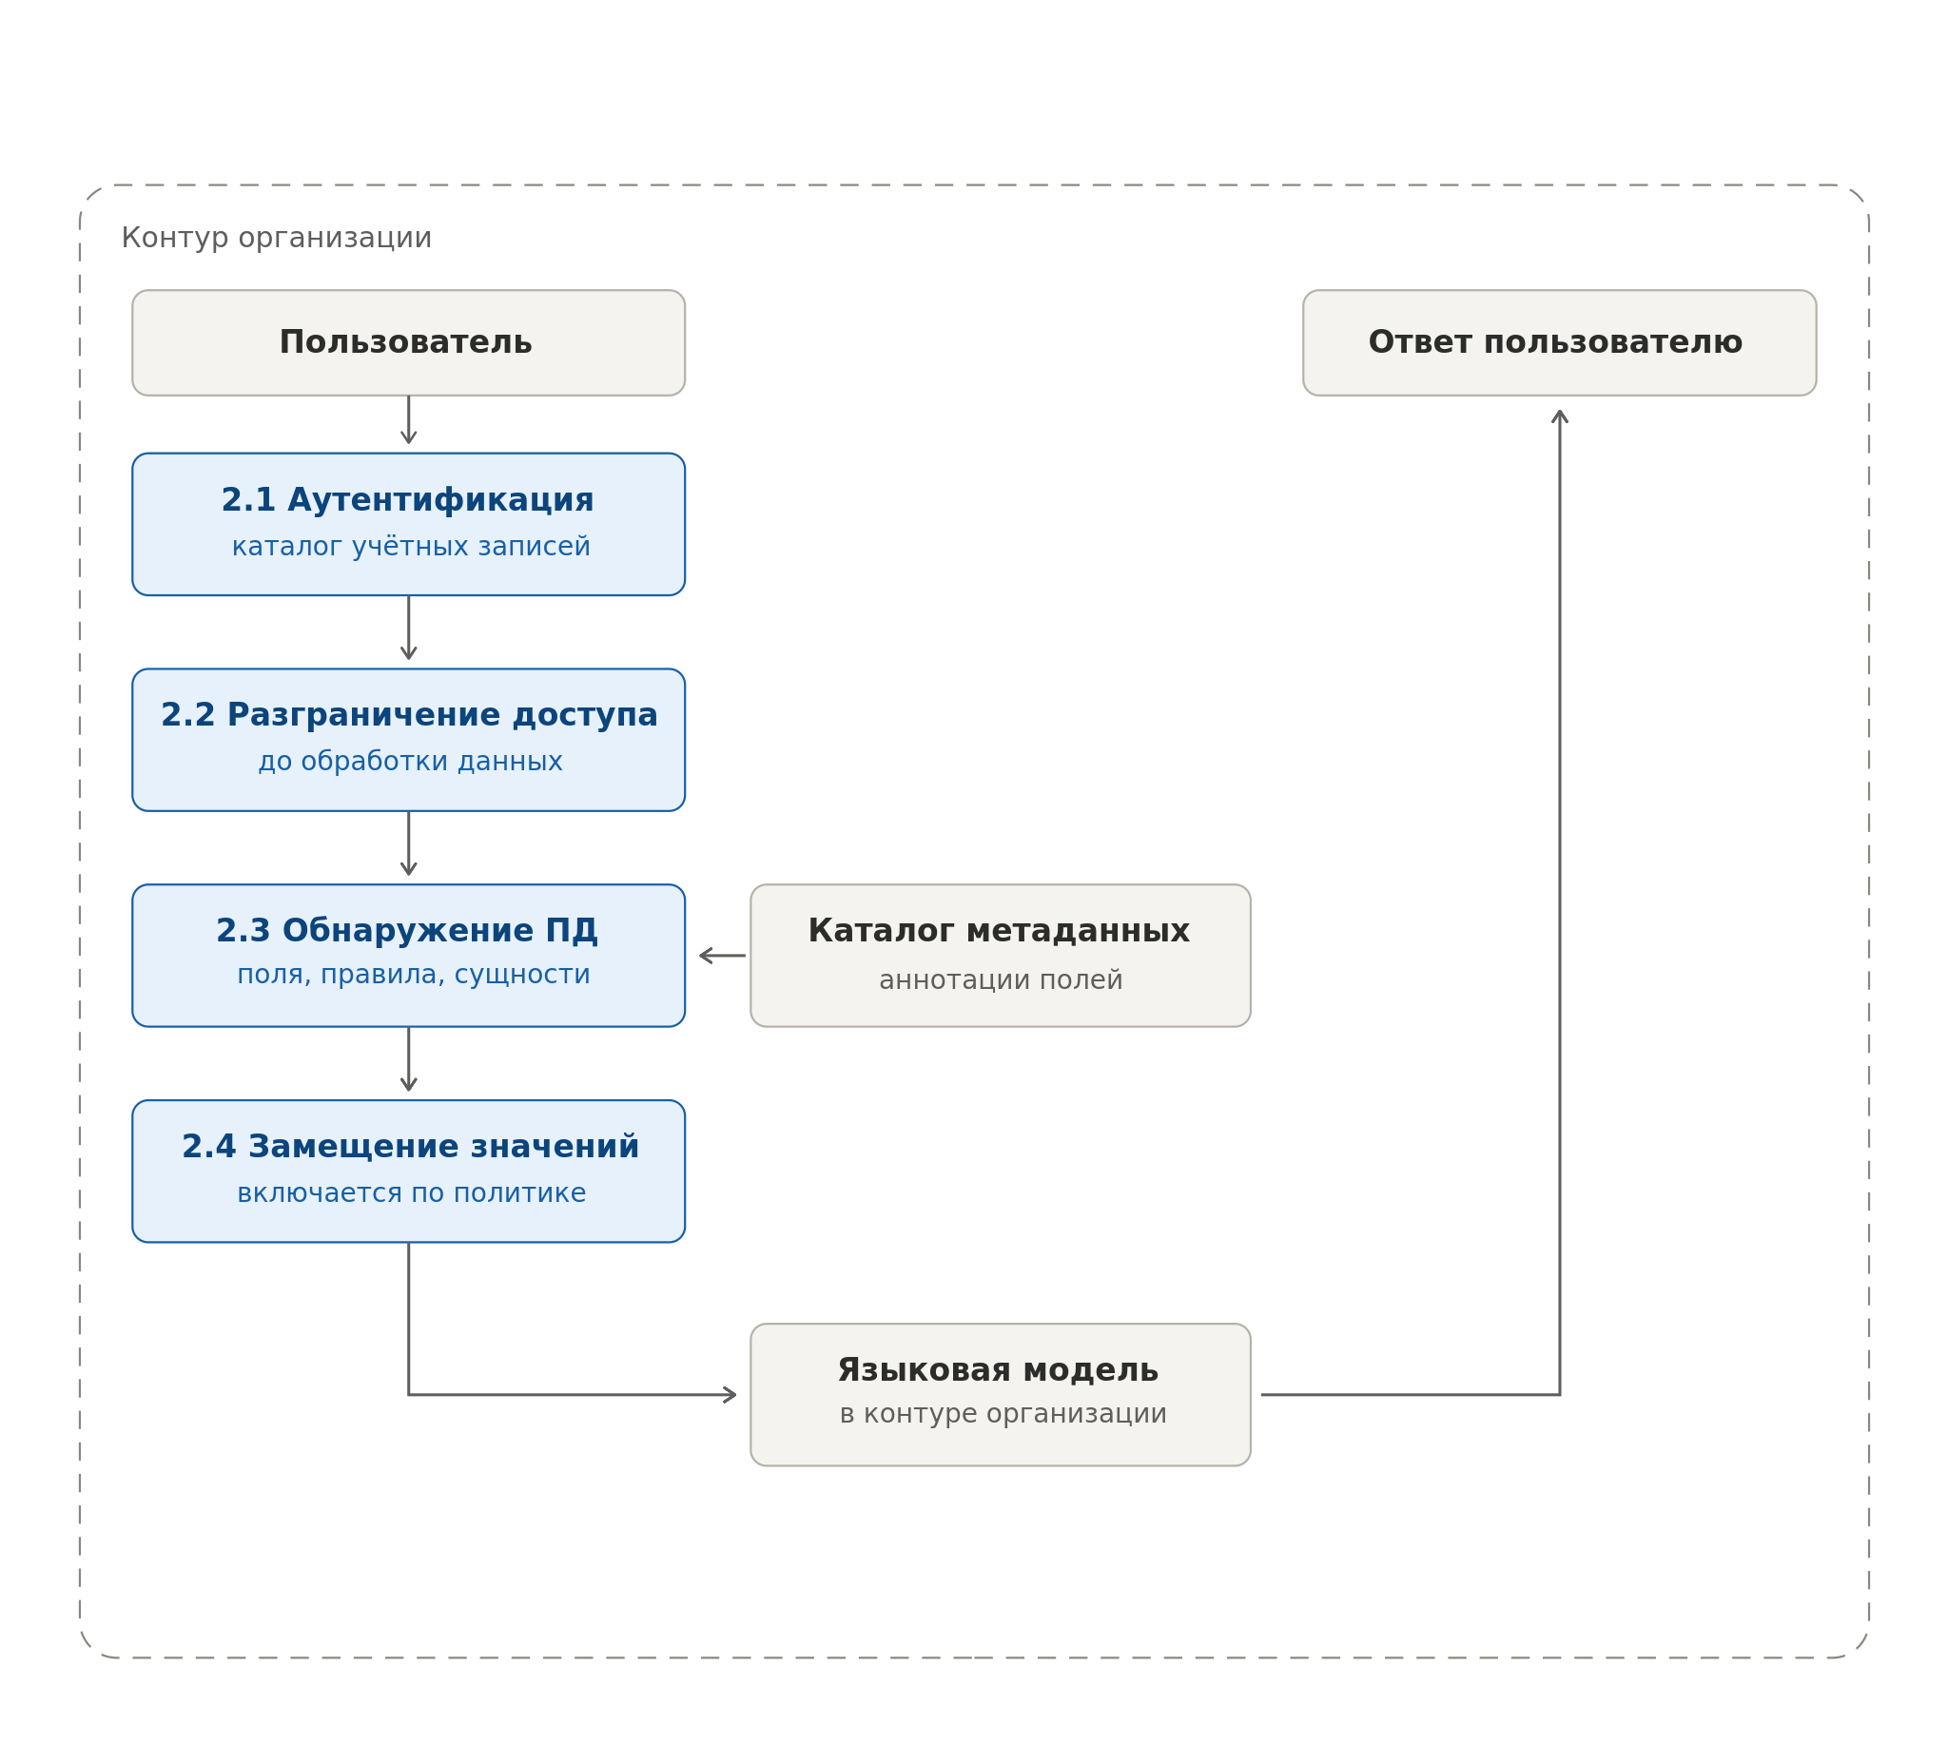
Рисунок 1. Маршрут данных при размещении языковой модели в инфраструктуре организации. Обращения за пределы контура отсутствуют
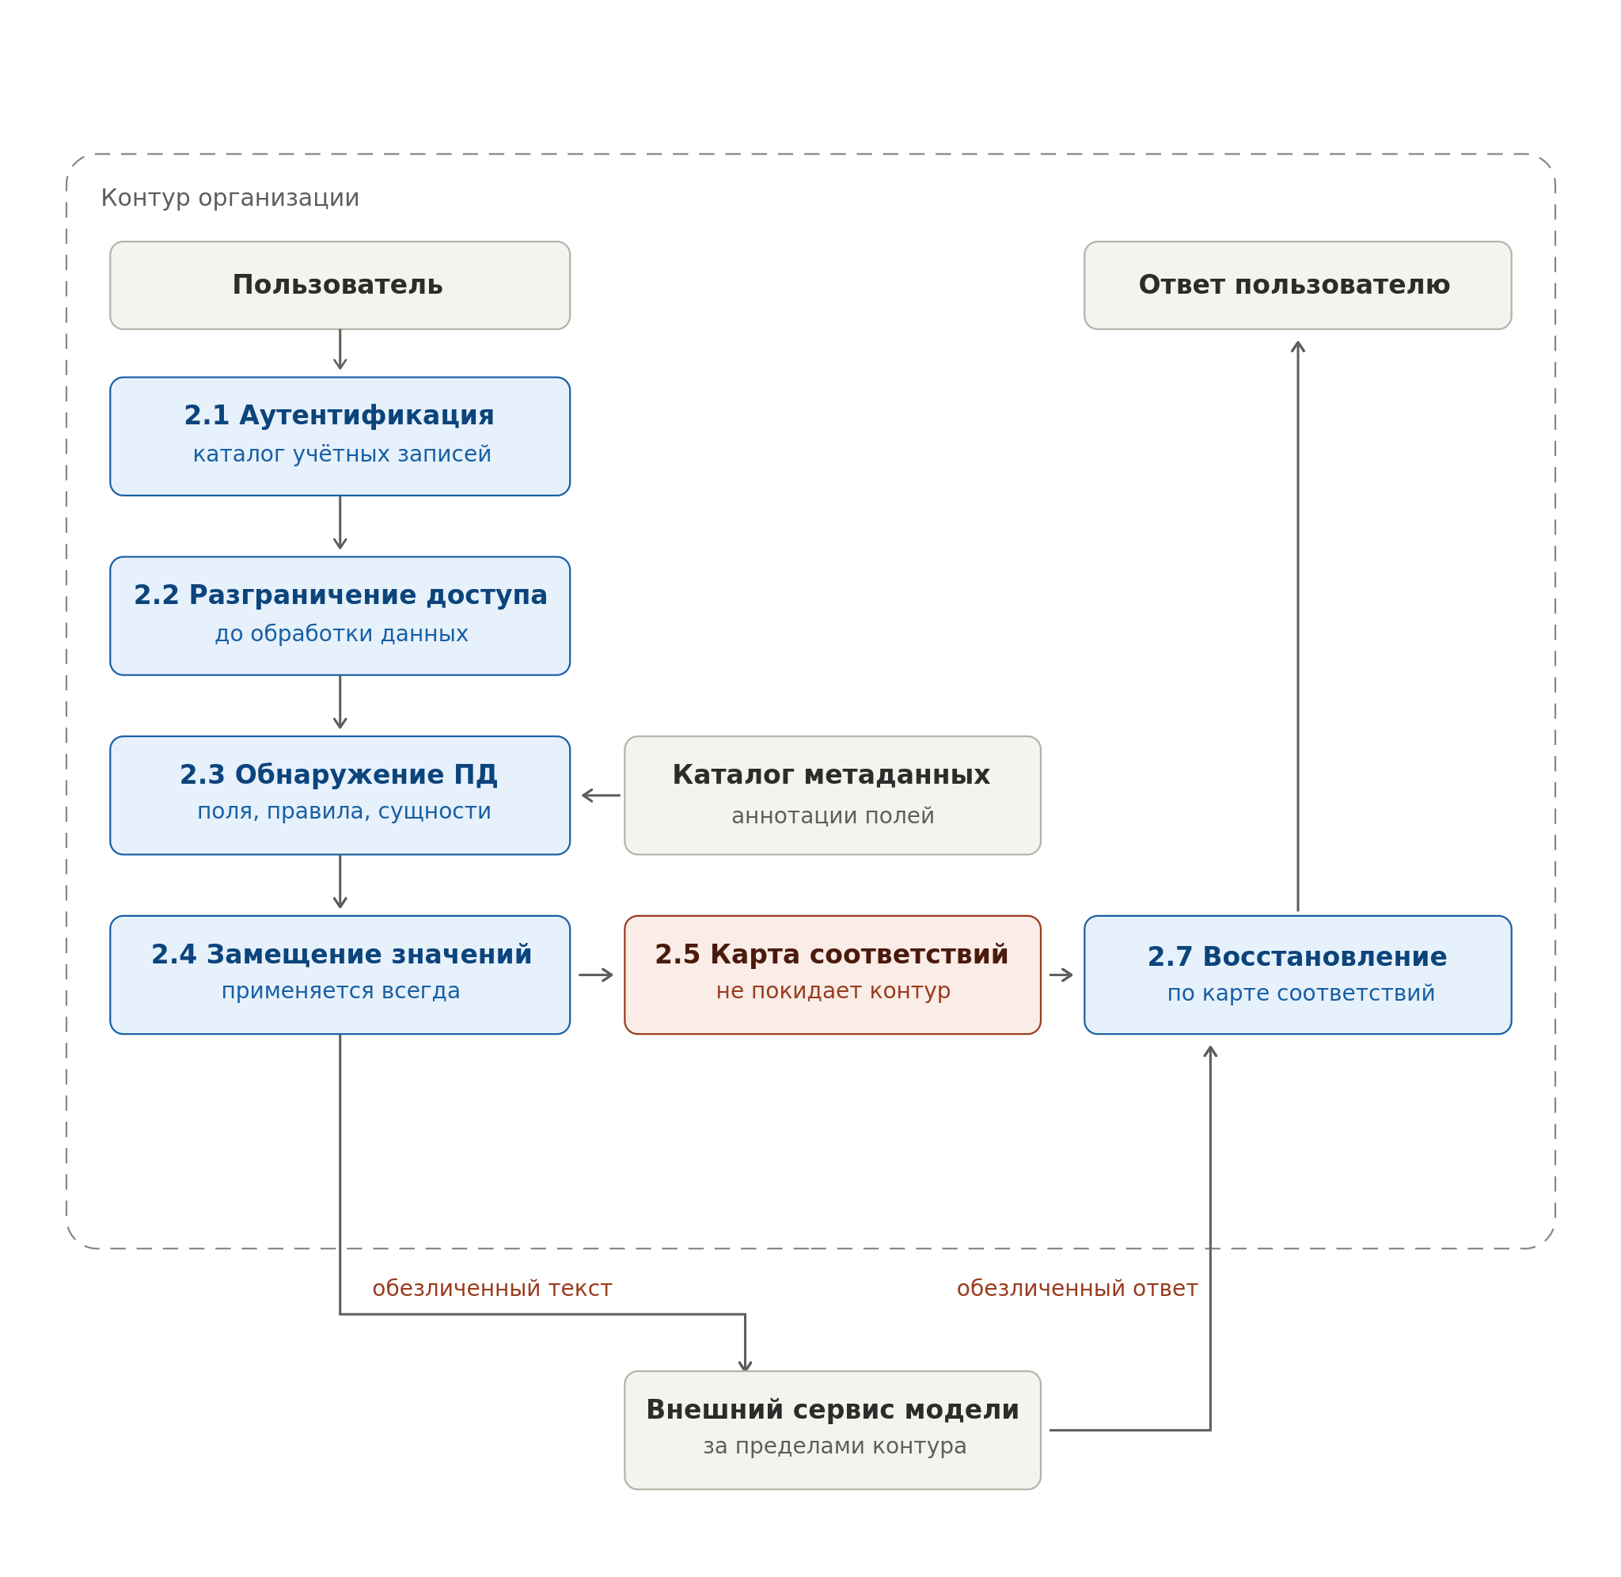
Рисунок 2. Маршрут данных при использовании внешнего сервиса языковой модели

